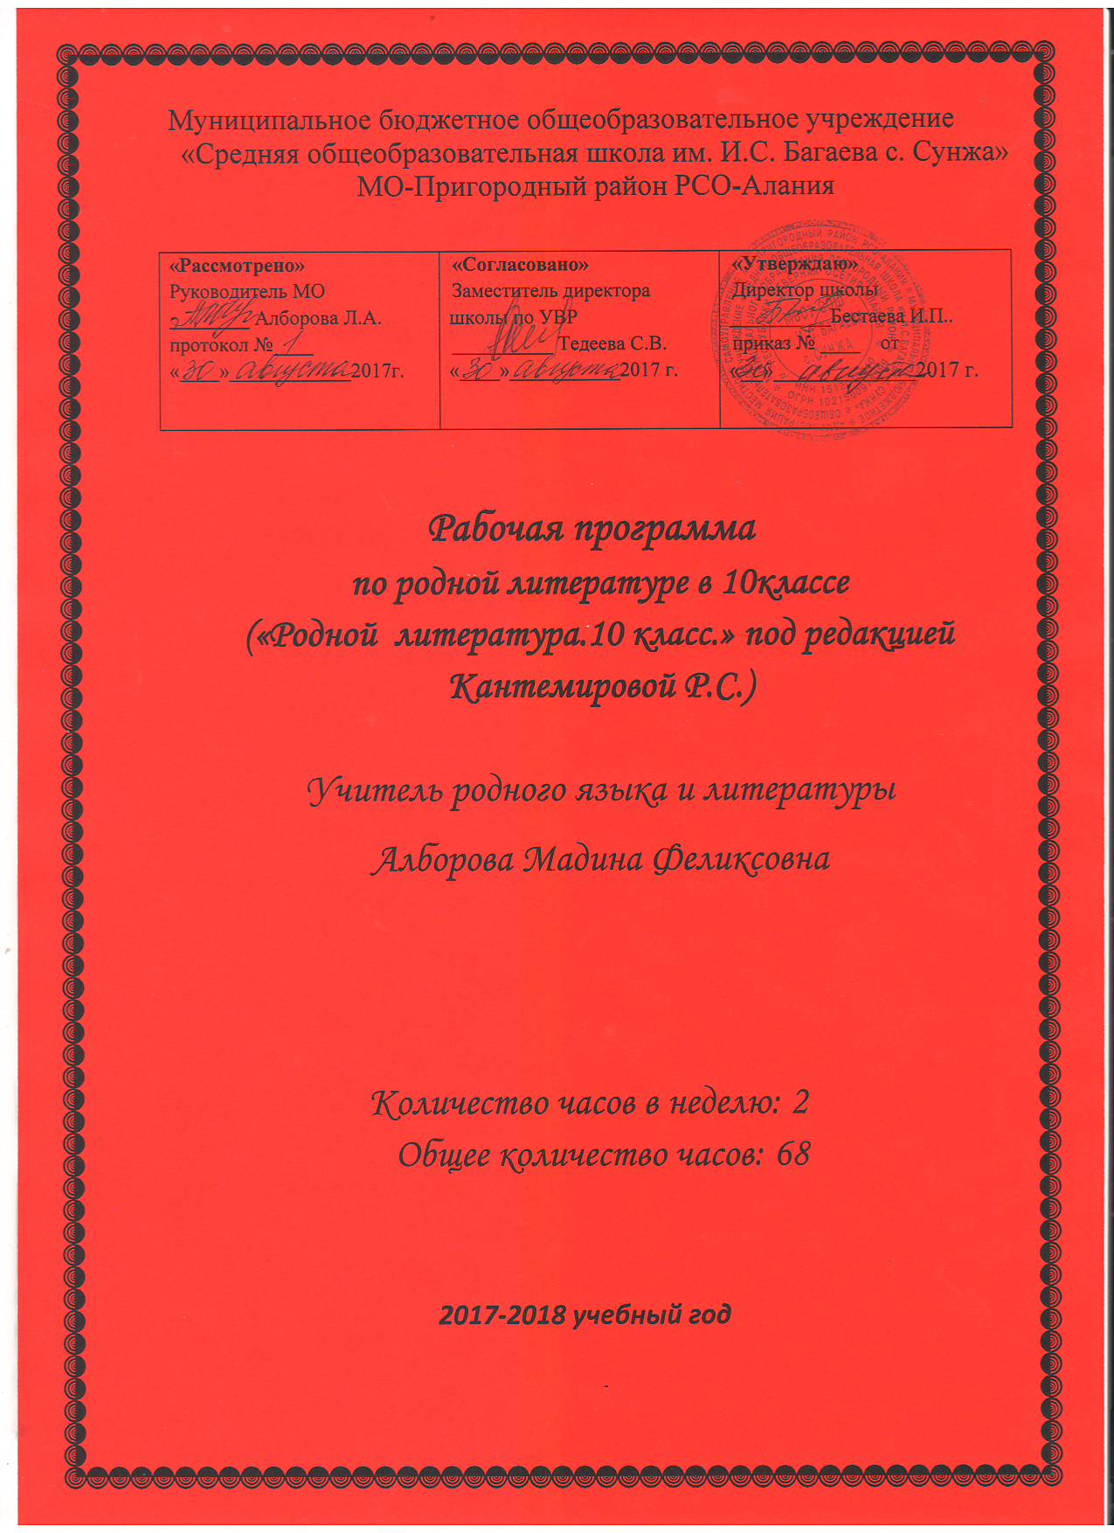

**Къœлендарон пълан ирон литературœйœ 10 къласы.**

|  |  |  |  |  |  |  |
| --- | --- | --- | --- | --- | --- | --- |
| ***№ урочы*** | ***Сæргонд*** | ***Урок*** | ***Ным*** | ***Урочы темæ.*** | ***Фæстиуджытæ*** | ***УАА***  ***Скъ.универсалон архайдтытæ*** |
| 1. | Разныхас.**1с** | 1 |  | ***Презентаци.*** Ирон советон литературæ 1917-1929 азты. | ***Арæхсын: -***текст скъуыддзæгтыл (хицæн эпизодтыл) дих кæнын.;  -тексты сæйраг хъуыды иртасын;  -уацмысы архайды цыд логикон æгъдауæй раст дзурын;  -дыууæ фæлгонцы кæрæдзийыл абарын, авторы ахастдзинад йæ героймæ сбæрæг кæнын, хъайтары архайд æмæ миниуджытæн раст аргъ кæнын. | Тесты хъæугæ æрмæг агурын (П)  Аив ныхасыл куыст (К)  Проблемон фарста æвæрын(П)  Адæймаджы миддунейæн эстетикон æгъдауæй аргъ кæнын æмæ æмбарын(Л)  Ныхмæлæуд хъуыдыдæ райхалын(К) |
| 2. | Коцойты Арсен.  **5с** | 1 |  | Коцойты Арсены цард æмæ æхсæнадон куыст. |
| 3. | 1 |  | Радзырды «Æмбæлттæ»-йы композицион арæзт. |
| 4. | 1 |  | «Æнхъæл нæ уыдысты»- йы темæ, идейæ. |
| 5. | 1 |  | Гыццыл адæймаджы хъысмæт «Æнæном радзырд»-ы |
| 6. | 1 |  | Арсены ахадындзинад ирон литерæтурæйы. |
| 7. | Гæдиаты Цомахъ. **5с** | 1 |  | Цомахъы биографи, йæ революцион куыст 1905-1907 азты. «Ос-Бæгъатыр». Трагедийы историон бындур. | ***Арæхсын:-***драмон уацмысæн анализ кæнын,  -уацмысы архайды цыд логикон æгъдауæй раст дзурын, авторы ахастдзинад йæ героймæ бæрæг кæнын, хъайтары архайд æмæ миниуджытæн раст аргъ кæнын. | Анализ, синтез, абарст, зонындзинæдтæ æмæ арæхстдзинæдтæ иумæйаг кæнын (П)  Тексты хъæугæ æрмæг агурын (П)  Аив ныхасыл куыст (К)  Алыхуызон хъуыдытæ хынцын æмæ кординаци кæнын (К)æрмæджы фæткæвæрдыл ахъуыды кæнын(П) |
| 8. | 1 |  | ***Презентаци.***Национ иудзинад æмæ сæрибары идейæтæ драмæйы. |
| 9. | 1 |  | Адæмы патриотизм. |
| 10. | 1 |  | ***Презентаци.***Гæбайы фæлгонц, йæ сæфты фæндаг. |
| 11. | 1 |  | Уацмысы æвзаджы æууæлтæ. Йæ акуалондзинад нæ царды. |
| 12. | **Н/Р/К** | 1 |  | Нывæцæн *«Национ иудзинад»*ныффыссынмæ цæттæгæнæн урок |  |  |
| 13. | Малиты Георги.  **3с** | 1 |  | Георгийы царды хабæрттæ. Поэмæ «Темур- Алсахъ». | ***Арæхсын:-***лиро – эпикон уацмыс æвзарын,  -уацмысы архайды цыд логикон æгъдауæй раст дзурын, авторы ахастдзинад йæ героймæ сбæрæг кæнын, хъайтары архайд æмæ миниуджытæн раст аргъ кæнын. | Фарст райхалынæнахадгæдæр мадзæлттæ агурын (П)  Дзургæ ныхасы æмбаргæ арæзт (П)  Хи хъуыдытæ бæлвырд æмæ æххæстæй зæгъын (К) |
| 14. | 1 |  | Сæйраг хъайтары фæлгонц. |
| 15. | 1 |  | ***Презентаци.*** «Дзандзирахъ»-ы сюжет, конфликт, идейæ. |
| 16. | Багъæраты Созыр. **1с.** | 1 |  | Багъæраты Созыры цардвæндаг æмæ сфæлдыстадыл афæлгæст. |  |  |
| 17. | Барахъты Гино.  **5с** | 1 |  | Барахъты Гинойы цард æмæ æхсæнадон куыст. «Арæбиаты Гуыргъохъ». Дзыллæты сæрибарыл тох кадæджы. | ***Арæхсы:-***бæлвырд кæнын уацмысы сæйраг проблематикæ, - аивадон мадзæлтты ахъаз сюжет æмæ композиции равдисынæн,  -бæрæг кæны сæйраг архайæджы характерон хицæндзинæдтæ, бынат фæлгонцты системæйы, авторы бæрæггæнæн. | Ахуырадон æрмæджы этикон нысаниуæгæн раст арг кæныны (Л)  Анализ, синтез, классификаци(П)  Тексты æмбарынад, хъæугæ æрмæг сæ исын зонын(П)  Аххос æмæ фæстиуджытæ раиртасын (П)  Æмбæлгæ хуызы спайда кæнын дзургæ ныхасæй хъуыддæгтæ аразгæйæ(К)  Æмбæлгæ хуызы спайда кæнын фысгæ ныхасы рæзты(К) |
| 18. | 1 |  | ***Презентаци.*** «Азджериты Куыцыкк.» Поэмæйы романтикон стилы æууæлтæ. |
| 19. | 1 |  | Бæстырæсугъды патриотон æнкъарæнтæ. |
| 20. |  | 1 |  | Куыцыкк æмæ Бæстырæсугъды трагикон хъысмæт. |
| 21. |  | 1 |  | Аивады темæ кадæджы. |
| 22. | ***Н./Р.К*** | 1 |  | Нывæцæн *«Райгуырæн уæзæгмæ уарзондзинад»* ныффыссынмæ цæттæгæнæн урок. | **Арæхсын:** Хи хъуыдытæ бæлвырд кæнынæн критеритæй пайда кæнын,  æмбаргæ æмæ хибарæй аразын фысгæ ныхас рацыд æрмæгæй; |  |
| 23. | ***Н./Р.К*** | 1 |  | Нывæцæн ныффыссын. |  |
| 24. | Хъамбердиаты Мысост **1с** | 1 |  | Хъамбердиаты Мысосты царды хабæрттæ. Йе сфæлдыстадыл афæлгæст. |  |  |
| 25. | Беджызаты  Чермен.  **5с** | 1 |  | Беджызаты Чермены цард æмæ сфæлдыстад. Новеллæты цикл «Мæсгуытæ дзурынц». | ***Арæхсы:***бæлвырд кæнын уацмысы сæйраг проблематикæ, аивадон мадзæлтты ахъаз сюжет æмæ композиции равдисынæн,  Бæрæг кæны сæйраг архайæджы характерон хицæндзинæдтæ, бынат фæлгонцты системæйы, авторы бæрæггæнæн | Хи хъуыдытæ бæлвырд кæнгæйæ, критеритæй пайда кæнын(К)  Хибарæй саразын алгоритмон архайд(П)  Аххос æмæ фæстиуджытæ раиртасын (П)  Анализ, синтез, классификаци(П)  Тексты æмбарынад, хъæугæ æрмæг сæ исын зонын(П) |
| 26. | 1 |  | ***Презентаци.***Таурæгъ «Кодзыртæ»-йы ирон сылгоймаджы фæлгонц |
| 27. | 1 |  | « Уанелы Тутыр» - ы мидис. |
| 28. | 1 |  | Колыты Бецийы мастисæн. |
| 29. |  | 1 |  | Новеллæты бынат æмæ ахадындзинад ирон литерæтурæйы. |
| 30. | ***Н./Р.К*** |  |  | Нывæцæн *«Сылгоймаджы хъысмæт»* ныффыссынмæ цæттæгæнæн урок. | **Арæхсын:** Хи хъуыдытæ бæлвырд кæнынæн критеритæй пайда кæнын,æмбаргæ æмæ хибарæй аразын фысгæ ныхас рацыд æрмæгæй; |  |
| 31. | Тыбылты Алыксандр. **1с** | 1 |  | Тыбылты Алыксандры литературон – критикон бынтæ. |  |  |
| 32. | Хъуылаты Созырыхъо.  **5с** | 1 |  | Хъуылаты Созырыхъойы цард æмæ сфæлдыстад. «Иудзонгон». Къласы тохы цаутæ мидхæсты рæстæджы | **Арæхсын:** æмбаргæ æмæ хибарæй аразын фысгæ ныхас рацыд æрмæгæй; | Æмбæлгæ хуызы спайда кæнын фысгæ ныхасы рæзты(К) |
| 33. | 1 |  | ***Презентаци.*** Социалон быцæутæ радзырд «Номылус»-йы. | ***Арæхсы:***бæлвырд кæнын уацмысы сæйраг проблематикæ, аивадон мадзæлтты ахъаз сюжет æмæ композиции равдисынæн,  Бæрæг кæны сæйраг архайæджы характерон хицæндзинæдтæ, бынат фæлгонцты системæйы, авторы бæрæггæнæн | Ахуырадон æрмæджы этикон нысаниуæгæн раст аргъ кæныны (Л)  Анализ, синтез, классификаци(П)  Тексты æмбарынад, хъæугæ æрмæг сæ исын зонын(П)  Аххос æмæ фæстиуджытæ раиртасын (П)  Æмбæлгæ хуызы спайда кæнын дзургæ ныхасæй хъуыддæгтæ аразгæйæ(К) |
| 34. | 1 |  | Сылгоймаджы уавæр æмæ трагикон хъысмæт. |
| 35. | 1 |  | Адæмы уавæр уацмысы. |
| 36. |  | 1 |  | Радзырд «Дыууæ къæрныхы» мидис. |
| 37. | Фæрниаты Къоста.  **6с** | 1 |  | Фæрнионы цард æмæ сфæлдыстад. |
| 38. | 1 |  | «Уады уынæр». Хохæгты тох хæдхæцæг паддзахы ныхмæ. | ***Арæхсы:*** бæлвырд кæнын уацмысы сæйраг проблематикæ, аивадон мадзæлтты ахъаз сюжет æмæ композиции равдисынæн,  Бæрæг кæны сæйраг архайæджы характерон хицæндзинæдтæ, бынат фæлгонцты системæйы, авторы бæрæггæнæн  адæймаджы уавæр æмæ фæлгонцаразæн мадзæлттæ сбæрæг кæнынæн. | Ахуырадон æрмæджы этикон нысаниуæгæн раст арг кæныны (Л)  Анализ, синтез, классификаци(П)  Тексты æмбарынад, хъæугæ æрмæг сæ исын зонын(П)  Аххос æмæ фæстиуджытæ раиртасын (П)  Æмбæлгæ хуызы спайда кæнын дзургæ ныхасæй хъуыддæгтæ аразгæйæ(К) |
| 39. | 1 |  | ***Презентаци.***Социалон æмæ этикон проблемæ. |
| 40. | 1 |  | Мисурæты трагедион уавæр. |
| 41. | 1 |  | Цæрайы фæлгонц. |
| 42. | 1 |  | Пейзаж æмæ романы поэтикæйы |
| 43. | ***Н./Р.К*** |  |  | Нывæцæн *« Адæймаджы нысан царды»* ныффыссынмæ цæттæгæнæн урок. |
|  |
| 44. | Нигер. (Дзанайты Иван) **4с** | 1 |  | Нигеры бынат ирон литерæтурæйы æмæ культурæйы. | ***Арæхсын:***лирикон æмдзæвгæйы арын сæйраг фæлгонцтæ (предметтæ), фылдæр ныхмæвæрд æвæрдæй.  -хицæн кæнын фæлгонцтимæ баст лексикон рæнхъытæ. | Хи хъуыдытæ сбæлвыд кæнынæн бæлвырд критеритæй пайда кæнын(К)  Ахуырадон æрмæджы этикон нысаниуæгæн раст арг кæныны (Л)  Анализ, синтез, классификаци(П)  Тексты æмбарынад, хъæугæ æрмæг сæ исын зонын(П)  Аххос æмæ фæстиуджытæ раиртасын (П) |
| 45. | 1 |  | Авторы позиции «Фæстаг хъæбысы» |
| 46. | 1 |  | Æмдзæвгæ «Хидыл»-ы философон мидис. |
| 47. | 1 |  | Фадат æмæ адæймаджы хъысмæт «Нæ тæрсын æз»-ы. |
| 48. | 1 |  | Сагъæс царды нысаныл «Бонтæ бонты фæдыл уайынц» |
| 49. | 1 |  | Нигеры сфæлдыстады ахадындзинад ирон литерæтурæйы. |
| 50. | Боциты Барон **2с** | 1 |  | Роман «Саст рæхыс»- ы темæ æмæ идейæ. | ***Арæхсы:*** бæлвырд кæнын уацмысы сæйраг проблематикæ, аивадон мадзæлтты ахъаз сюжет æмæ композиции равдисынæн, |  |
| 51. | 1 |  | Хъайтары сурæт- характер равдисыны мадзал. |  |
| 52. | Туаты Дауыт  **3с** | 1 |  | Туаты Дауыты царды хабæрттæ. Драмæ «Сидзæргæс»-ы сюжет. | ***Арæхсын:***драмон уацмысæн анализ кæнын, -уацмысы архайды цыд логикон æгъдауæй раст дзурын, авторы ахастдзинад йæ героймæ сбæрæг кæнын, хъайтары архайд æмæ миниуджытæн раст аргъ кæнын. | Æмбæлгæ хуызы спайда кæнын дзургæ ныхасæй хъуыддæгтæ аразгæйæ(К)  Ахуырадон æрмæджы этикон нысаниуæгæн раст аргъ кæныны (Л) |
| 53. | 1 |  | Драмæйы композиции æмæ фæлгонцты дих. |
| 54. | 1 |  | Нуцæйы трагедион хъысмæт. |
| 55. | Мамсырыты Дæбе. **3с.** | 1 |  | Мамсыраты Дæбейы сфæлдыстады характеристикæ. | ***Арæхсы:*** бæлвырд кæнын уацмысы сæйраг проблематикæ, аивадон мадзæлтты ахъаз сюжет æмæ композиции равдисынæн, | Ахуырадон æрмæджы этикон нысаниуæгæн раст аргъ кæныны (Л)  Æмбæлгæ хуызы спайда кæнын дзургæ ныхасæй хъуыддæгтæ аразгæйæ(К) |
| 56. | 1 |  | Радзырд «Аууон»-ы сæтирæ. |
| 57. | 1 |  | Уацмыс «Фæсмон»-ы идейон мидис. |
| 58. | Разныхас. |  |  | Ирон литературæ Фыдыбæстæйы Стыр Хæсты азты. |  |  |
| 59. | Кочысаты Мухарбег.  **2с** | 1 |  | Кочысаты Мухарбеджы сфæлдыстадыл афæлгæст. Уарзондзинады мотивтæ «Сау цæстыты». | ***Арæхсын:***лирикон æмдзæвгæйы арын сæйраг фæлгонцтæ (предметтæ), фылдæр ныхмæвæрд æвæрдæй.  -хицæн кæнын фæлгонцтимæ баст лексикон рæнхъытæ. | Хи хъуыдытæ сбæлвыд кæнынæн бæлвырд критеритæй пайда кæнын(К) |
| 60. | 1 |  | Мухарбеджы æмдзæвгæты поэтикон хицæн æууæлтæ. |
| 61. | Калоты Хазби. **2с** | 1 |  | Калоты Хазбийы цыбыр цардыл афæлгæст. Лирикон геройы уæздан æнкъарæнтæ, йæ цардбæллон хъуыдытæ. («Фæстаг салам», «Хорзæй баззай, Ир», «Æз мæ цард…».) | ***Арæхсын:*** -хицæн кæнын фæлгонцтимæ баст лексикон рæнхъытæ. | Дзургæ ныхас æмбаргæ æмæ сæрибарæй аразын(П) |
| 62 | 1 |  | Хазбийы поэтикæйы бынат йæ рæстæджы ирон литерæтурæйы. |  |  |
| 63 | Плиты Грис. **6с** | 1 |  | Плиты Грисы лирикæйы сæйраг фарстытæ. Хъайтарон национ удыхъæд авторы зондахаст æмæ хæсты философи æмдзæвгæ «Солдат»-ы. | ***Арæхсын:***драмон уацмысæн анализ кæнын, -уацмысы архайды цыд логикон æгъдауæй раст дзурын, авторы ахастдзинад йæ героймæ сбæрæг кæнын, хъайтары архайд æмæ миниуджытæ, раст аргъ сын кæнын.  Бæрæг кæны сæйраг архайæджы характерон хицæндзинæдтæ, сæ бынат фæлгонцты системæйы, авторы бæрæггæнæн,  адæймаджы уавæр æмæ фæлгонцаразæн мадзæлттæ сбæрæг кæнынæн. | Ахуырадон æрмæджы этикон нысаниуæгæн раст аргъ кæныны (Л)  Анализ, синтез, классификаци(П)  Тексты æмбарынад, хъæугæ æрмæг сæ исын зонын(П)  Аххос æмæ фæстиуджытæ раиртасын (П)  Æмбæлгæ хуызы спайда кæнын дзургæ ныхасæй хъуыддæгтæ аразгæйæ(К) |
| 64 | 1 |  | ***Презентаци.***Историон трагеди «Чермен». Йæ темæ æмæ композицион арæзт. |
| 65 | 1 |  | Чермен - адæмы бартыл тохгæнгæнæг. |
| 66. | 1 |  | Æлдæртты къорд, сæ миддуне, сæ зондахаст. |
| 67. | 1 |  | Уацмысы арæзт, сюжет, композици. |
| 68. |  | 1 |  | ***Театралон равдыстмæ бакаст.*** |  |